**Спеціалізована школа І-ІІІ ст. ім. О. Маковея**

**з поглибленим вивченням інформаційних технологій та технологічних дисциплін**

**м.Заліщики**

**Підготувала вчитель**

**початкових класів**

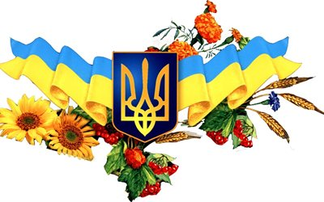 **М.М.Золота**

**2016 рік**

**Мета заходу:** формування у молодого покоління громадянської

ідентичності та високої патріотичної свідомості;

розуміння єдності й цілісності України,

її багатонаціонального народу як національної ідеї

розвитку вільної, незалежної демократичної та

заможної держави;

виховання шанобливого ставлення до Героїв Небесної

сотні, воїнів, загиблих у боротьбі за свободу та

цілісність України;

формування почуття любові до України та готовності

до виконання громадянських та конституційних обов’язків;

залучення дітей до народознавства;

виховання любові до культурного спадку свого народу та

поваги до національних символів, традицій та звичаїв

українців.

**Обладнання:** напис на сцені «Молюсь за тебе, Україно…», відеоролики,

метроном, малюнки, стінгазета, квіти для гостей свята.

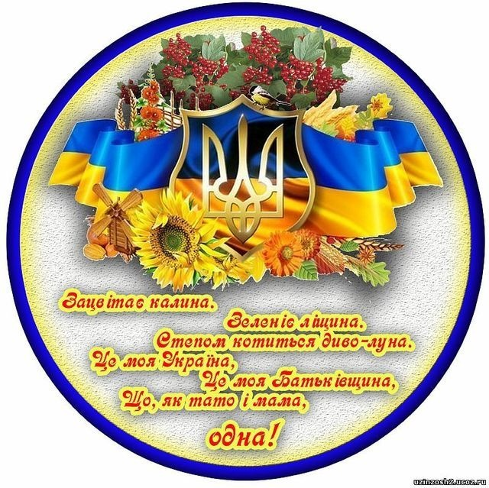

**Вступне слово вчителя**

Ось і знову ступила на наш поріг золотокоса осінь. Свічками запалахкотіли берези, вбралися в золоті шати красені-клени. Тихі, мрійливі, зажурені стоять ці осінні дні. Земля переливається всіма відтінками золота, а над нею - синє, чисте, бездонне небо. І здається, ніби це знову, вже вкотре, прийшла до нас Прекрасна Діва Марія і знову розкинула над нами свій небесно-синій омофор-покров, щоб знову, вже вкотре, захистити нас, змусити замислитись над цінностями життя. І здається, що ввібрала ця осінь всю красу, всю непорочність, все щастя і горе Тієї, що віддала Сина Свого на поталу людям, Тієї, що стояла біля Його хреста і кров'ю вмивалося її серце, Тієї, яка, незважаючи на все заподіяне їй людьми лихо, стала їх найпершою захисницею, Тією, до кого ми звертаємось у своїх молитвах. Марія була земною жінкою, яку вподобав Господь за матір свого сина, щоб у людській подобі він ніс праведне Боже слово до людей. Саме тому люди, прохаючи в Бога помочі, завжди зверталися до своєї заступниці, вважали, що вона, переживши мученицьку смерть сина, не допустить на землі неправди й насильства.

Коли в давнину Царгород оточили вороги, усі жителі міста звернулися з молитвою до Матері Божої, щоб вона врятувала їх. У храмі Пресвятої Богородиці, де зберігалися її риза та покров, правилася все-ноша. Переляканий невідомістю й жахами перед напасниками, народ ущент заповнив храм. Між людьми ревно молилися про спасіння народу од вражих орд св. Андріяй з учнем Єпіфаном. Коли відправа закінчувалась, св. Андрій побачив, що до царських врат, осяяна світлом, іде Богородиця у супроводі св. Івана Хрестителя та Івана Богослова.

 Мати Божа зупинилася над престолом, стала на коліна й ревно молилася та проливала сльози. Вставши, вона хусткою (покровом), яку зняла з голови, покрила присутніх. Чутка про цю подію швидко стала відома всім. Люди так кричали, раділи заступництву Богородиці, що перелякані араби відступили без бою. Від тієї хустки – покрови свято і отримало свою назву.

**Діво Пресвятая - Матір матерів,**

**пригорни до серця всіх своїх синів.**

**Освіти їх душі світлом золотим,**

**виповни любов'ю неспокійний дім.**

**Научи, як землю вберегти від зла,**

**Розумом,діянням і крилом тепла.**

**Зоря-зорянице, сонце доброти,**

**Землю України щастям освіти!**

**Звучить пісня «Серденько Марії» у виконанні ансамблю дівчат.**

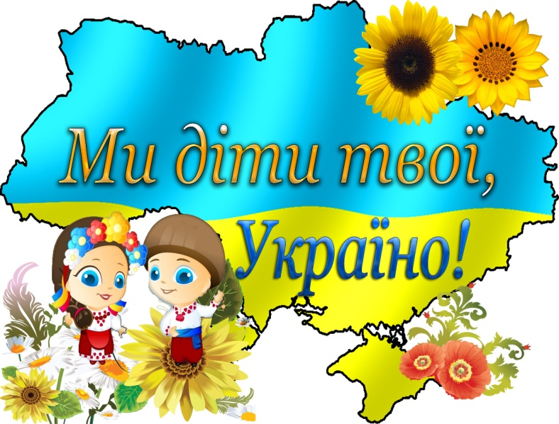**Дівч. 1**: Улюблена Богом перлина

Для всіх українців одна

Козацька моя Україна

Хлібів золотих сторона

**Дівч.2**: Негодами лютими бита

Віками ти йшла до мети

Тобі в небі зорею світити

І волю і долю знайти.

**Дівч.3**: Розселив Господь людей по всьому світу і кожному народові дав землю. Богом дана земля є святою і рідною, тому її захист – це найперший обов’язок народів.

**Дівч.4:** Для українців такою землею є Україна. Вона полита потом і кров’ю сотень поколінь, їхніх працелюбних і героїчних предків.

**Дівч.5:**14 жовтня кожного року увесь християнський світ з глибокою любов'ю, вдячністю і надією славить Пресвяту Богородицю, Матір Спасителя світу Ісуса Христа.

**Дівч.6:** Пречиста Діва зробила людям багато добрих справ. В Київській Русі врятувала Почаївський монастир від нападу турків. І князь Ярослав Мудрий віддав Україну під її покров.

**Дівч.7:** Козацтво України вважало своєю покровителькою і заступницею Покрову Пресвятої Богородиці. Тому на Запоріжжі була збудована церква Святої Покрови. І куди б доля не заносила козаків, завжди з ними був образ Пресвятої Покрови. Ця ікона супроводжувала і оберігала їх у далекій дорозі

**Дівч.8:** Свято Покрови Пресвятої Богородиці було найбільшим святом для наших предків. Козаки настільки вірили в силу Покрови Пресвятої Богородиці і так щиро й урочисто відзначали це свято, що впродовж століть в Україні воно набуло ще й козацького змісту та отримало другу назву  - Козацька Покрова.

**Дівч.9**: Це був великий козацький день. Саме тоді відбувалася велика Генеральна січова Рада. На ній вирішували найважливіші питання козацького життя. Цей день історії запам’ятався всьому українському народу як найголовніше свято всіх людей, котрі відносять себе до козацького роду.

ВИХОДЯТЬ КОЗАЧАТА. СПІВАЮТЬ ПІСНЮ «БУДЕМ КОЗАКАМИ».

Сл. Муз. Зарудного

1. Ми веселі і завзяті діти України  
дуже любим поспівати пісню солов’їну.  
Гей хто любить наш козацький край  
З нами пісню дзвінко заспівай.

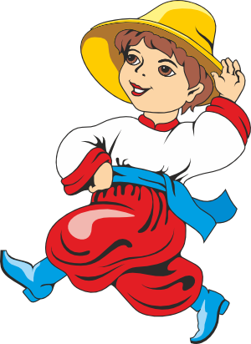Щоб воскресла наша слава,  
Наша пісня і дума,  
Козаки, ставайте в лаву  
Запорізького коша

2. Ми кохаємося гідно  
В українській мові.  
Розцвітай наш краю рідний  
Квітами любові!

Щоб воскресла наша слава,  
Наша пісня і дума,  
Козаки, ставайте в лаву  
Запорізького коша

3. Не сумуйте гори й ріки,  
Не журіться мами ,  
Коли виростем великі  
Будем козаками

Щоб воскресла наша слава,  
Наша пісня і дума,  
Козаки, ставайте в лаву  
Запорізького коша.

Виступ козаків.

1. Ми – маленькі козачата,  станем справжніми людьми,

Ми співаєм рідну пісню, Україну любим ми.

1. Любим сонце, любим квіти, і вони нам шлють привіт,  
    Ми роду козацького діти,землі української цвіт.
2. В яку б не пішли ми дорогу, – ти, пісне, над нами злітай!  
    Крокуючи гордо і в ногу, ми славимо рідний наш край.
3. Наш приятель – сміливий вітер, відвага – це наш заповіт,  
   Ми роду козацького діти, землі української цвіт.
4. Живуть в нас батьків заповіти; – свободи палкий оксамит,  
   Ми роду козацького діти, землі української цвіт.
5. Поведу таку я річ: що ми знаємо про Січ,

І про нашу Україну ,й нашу армію єдину.

8. Знаю, друзі, – славна Січ, ворогам ішла настріч,

Рідну землю захищала і народ наш прославляла .

9. Наші хлопці –козаки будуть гарні вояки.

Хай лиш трішки підростуть, тоді й в армію підуть .

10. Маленькі наші ноги, та знають свою путь.

На службу Україні, як виростуть підуть .

11. Маленькі наші руки та кріпнуть і ростуть .

На службу Україні всю працю віддадуть.

12. Дитячі в нас серденька та щире в них чуття.

Любити Україну будуть ціле життя.

13. Маленькі наші ноги та взуті в чобітки

На службу Україні йдуть хлопці – козаки.

14. Непереможну у бою ми славим армію свою

Бо всі на світі чесні люди: і дорослі  і  малі

**Разом: Хочуть миру скрізь і всюди, хочуть миру   на землі.**

**Звучить українська народна пісня « Гей там на горі Січ іде!»**

**Гей, там на горі Січ іде,  
Гей, малиновий стяг несе!  
Гей, малиновий,  
Наше славне товариство,  
Гей, марширує: раз, два, три!**

**Гей, попереду кошовий,  
Гей, як той орел степовий!  
Гей, як той орел,  
Наше славне товариство  
Гей, марширує: раз, два, три!**

**Гей, а позаду осавул,  
Гей, твердий хлопець, як той мур!  
Гей, твердий хлопець,  
Наше славне товариство,  
Гей, марширує: раз, два, три!**

**Гей, молод хлопче, позір май,  
Гей, та й до Січі приставай!  
Гей, та й до Січі,  
Наше славне товариство,  
Гей, марширує: раз, два, три!**

**Гей, повій, вітре, із степів,  
Гей, дай нам силу козаків!  
Гей, дай нам силу,  
Наше славне товариство,  
Гей, марширує: раз, два, три!**

**Гей, дай нам силу і снагу,  
Гей, Україні на славу!  
Гей, Україні,  
Наше славне товариство,  
Гей, марширує: раз, два, три.**

**Дит.1:** З 2014 року свято Покрови в Україні відзначається ще й як День захисника України. Отже, наш виступ присвячено триєдиному святу.

**Дит.2.:**Останні роки є найважчими для України за роки незалежності. У боротьбі за краще європейське майбутнє наш народ зустрівся з агресією Росії.

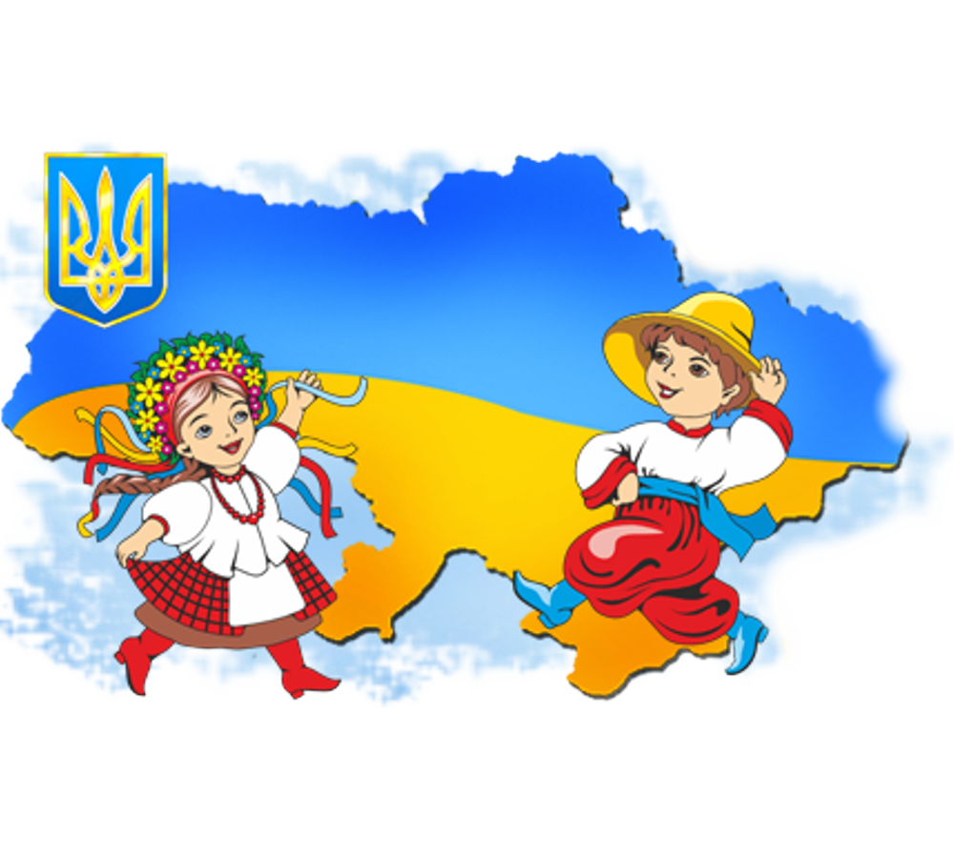**Дит.3:**Сьогодні на святі присутні люди, які захищають нашу державу на полі бою, які знають про страшні події не з чуток, не з новин по телебаченню. Вони ті, хто там на передовій рятує життя наших солдат, саме завдяки їм Україна ще втримує свої позиції. Привітаємо оплесками гостей нашого свята. Надаємо їм слово.

**Дит.4** Дорогі наші захисники, а зараз до вас зі словами подяки хочуть звернутися ваші найрідніші люди на землі – ваші діти.

Дит.1 Дорогий татку! Патріоте! Друже!

Я Тобі, ріднесенький, дякую дуже

За незламну стійкість, мужність і відвагу,

За несхитну віру і тверду присягу!

Дит.2 Ти - відважний воїн,

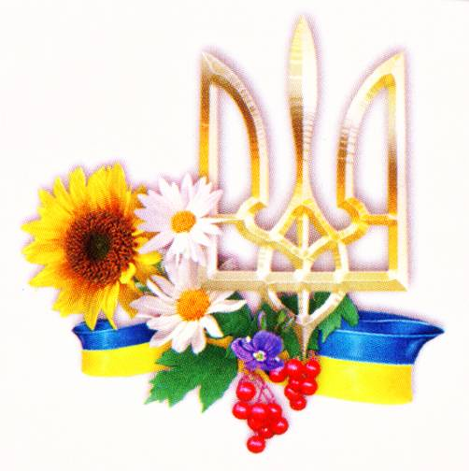 Ти - Герой народу,

Борешся за спокій, гідність і свободу!

Дит.3 Ти стоїш за правду, за Вкраїну-неньку,

За дітей, за внуків, за матір стареньку…

Знаю: було важко, але Ти тримався,

Із боїв кривавих знову піднімався!..

Дит.4 Вірю: переможеш, бо Господь з Тобою,

Він благословляє правдою святою!

Вже недовго, рідний, скоро перемога!

Чуєш? Пахне рутою-м'ятою додому дорога…

Дит.5 О, Всевишній Отче і Пречиста Мати,

Хай живими вернуться всі наші солдати!

Щоб Вкраїна-мати знову вільна стала,

У добрі, здоров'ї й щасті процвітала!!!

**Учень 1.** Багато солдатів перебуває зараз в АТО .Ми пишемо їм листи, відсилаємо свої малюнки та обереги, зроблені нашими руками, щоб підтримати їх, допомогти наблизити таку бажану перемогу. Адже усім воїнам потрібна увага, добре слово та наша з вами молитва.

**Уч1.** Благослови, небес Владико,

Пожертву чесну і велику

Народних лицарів, що в бій,

Відважно йдуть за народ свій!

**Уч.2.** Благослови, Ісусе Христе,

Любов до волі, серце чисте –

Вони ж ідуть на ворогів

За милих друзів і братів.

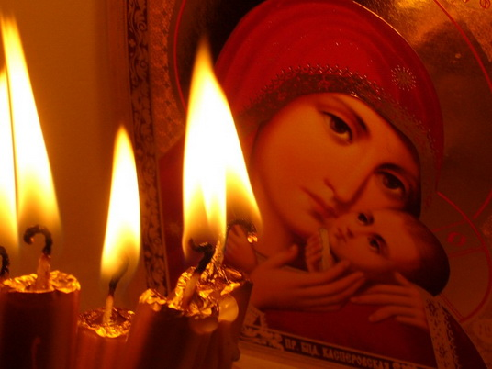**Уч.3.** Благослови, пречиста Мати,

Зусилля їх тверде, завзяття,

Благослови їх рани, біль

І краплі крові серед піль.

**Уч.4.** Благослови на чесний бій

Героїв, Юрію Святий,

І перемогу їм подай

За нарід свій, за Рідний край!

**Учениця 1*.*** Але, на жаль, кожного дня із засобів масової інформації дізнаємося про нові жертви серед українських воїнів. Це означає, що не лише батьки втрачають своїх синів, дружини – коханих чоловіків, діти – батьків, але і ми – своїх захисників.

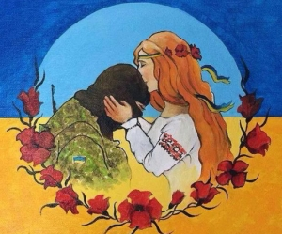 **Учень 2.** Багатьом із солдатів не судилося повернутися живими. Вони полягли навіки. Серед них випускники нашої школи **Орест Квач і**

**Олег Гулько**.

**Учень.** А сотню вже зустріли небеса…

Летіли легко, хоч Майдан ридав.

Із кров’ю перемішана сльоза …

А батько сина ще не відпускав.

**Учениця.** Й заплакав Бог, побачивши загін –

Спереду сотник, молодий, вродливий,

І юний хлопчик в касці голубій,

І вчитель літній – сивий-сивий.

**Учень.** І рани їхні вже їм не болять…

Жовто-блакитний стяг покрив їм тіло …

Як крила ангела, злітаючи назад,

Небесна сотня в вирій полетіла …

**Учениця.** Як журавлі , що ринули у небо,

Покинувши цей грішний світ

Лишили по собі кривавий,

Та героїчний слід…

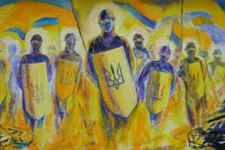 **Учень.** Вони не думали, що буде,

Не думали про щастя чи добро.

Вони ішли...Ішли назустріч смерті,

І страху зовсім не було.

**Учениця.** Небесна Сотня- герої незборені,

Найкращі, найвідважніші  сини,

Яскравим сяйвом в небі засвітились,

Щоб інші  мріяли, любили і жили…

**Учениця 1.** Роки... Скільки б їх не минуло, не зітруть у народній пам’яті світлі імена тих, хто віддав своє життя за незалежність нашої Вітчизни. Не забуваймо і ми наших воїнів-земляків. Вклонімося священним могилам героїв, які віддали за нас молодече життя.

**Прошу всіх стати. У жалобі схилимо голови… Вони згасли як зорі…**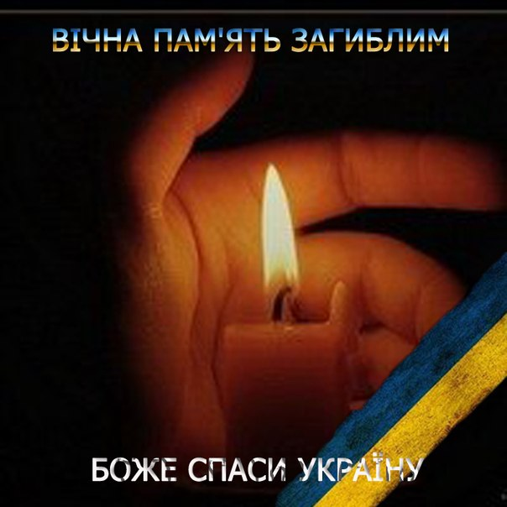 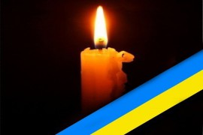

**Хвилина мовчання ( стукіт метронома)**

**Пісня «Свіча»**

**1 дит.**  Люблю тебе, Вітчизно, мила Україно,

Бо щастя жити ти мені дала.

Для мене ти одна – і рідна, і єдина,

Я все зроблю, щоб ти завжди цвіла!

**2 дит.:**  Я – твій громадянин, я прагну підростати,

Тягнусь пагінчиком до сонця і тепла.

Моя свята і рідна, Україно мати,

Я все зроблю, щоб ти завжди цвіла!

**3 дит.**  Я хочу, щоб сонце світило яскраве,

Купало обличчя у водах Дніпра.

Буяли шовкові, уквітчані трави,

І мирно вставала щоранку зоря.

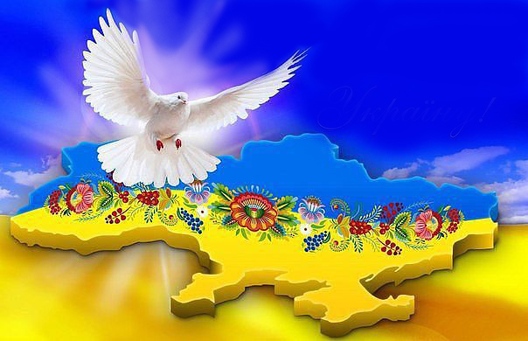**4 дит.** Всі ми хочемо жити у мирі,

       щоб здіймались у вись журавлі,

       І дитячі хай посмішки щирі

       завжди сяють на нашій землі!

**5 дит.**  Щоб не сліз не було, ані болю,

       щоб не чути нещадних гармат,

       Щоб на нашу не випало долю

       ні страждань, ні воєнних утрат.

**6 дит.**  Щоб нас сонечко вранці будило,

       заколисували солов’ї,

       Щоб зростали ми в мирі щасливо

       і для нас гомоніли гаї.

**7 дит.**  Вкраїно - богине! Вкраїно - кохана,

Молитва боляща, розтерзана рано...

Я лину до Бога, бо вмію літати,

Я буду молитись, я буду благати,

**8 дит.** За тебе, Вкраїно, за тебе, свободо,

За долю пресвітлу вкраїнському роду.

Я вірю: Всевишній і Діва Марія...

Почують молитву, молитву надії.

**Пісня «Квітуча Україна»**

Всі учасники свята по черзі промовляють слова молитви.

1. Молюсь за тебе, Україно!  
   Щодня й щоночі у думках,
2. Коли ми разом - ми єдині,  
   Молюсь за кожного із нас.
3. Свята Заступнице! Пречиста Діво!

Ти оповий нас Покровом білим,

1. І під опіку візьми Вкраїну,

Не дай їй впасти знов на коліна.

1. Народ наш просить захисту в Тебе,

Бо Ти - Цариця Землі і Неба,

1. Прийми нас ще раз під свій Покров,

Вкотре благаєм Тебе ми знов .

1. Ти захисти нам Матір-Вкраїну,

Не дай зробити з неї руїну,

1. З колін підвестись нам поможи,

Вкраїну вільну нам збережи**.**

1. Благослови, Пречиста Діво,

Царице неба і землі,  
 Тисячолітню Україну,

1. Скріпи її духовну силу.  
    Щиро молитися Тобі.
2. Боже, змилуйся, прошу, над нами,  
    Нагадай нам, що всі ми брати.
3. Хай синів не втрачатиме мама,  
    Дім від ворога нам захисти.
4. Я прошу в Тебе, милий Боже,  
    Щоб мир настав на цій землі,
5. Щоби серця не зупинялись,  
    Адже вони ще молоді...
6. І прошу волі для народу,  
    Будь-ласка, Боже, збережи
7. Життя людей і їх свободу,  
    Будь-ласка, нам допоможи...
8. Мабуть, в цей час лише молитва  
    Доречна у моїх рядках,
9. Я сподіваюсь, що почує   
    Мене Господь на небесах, -
10. І буде мир в моїй країні,  
     І буде спокій у серцях,  
     І стане вільна Україна...!!!
11. Я знаю, - там, на небесах,

Є душі тих, хто вже загинув  
У цій жорстокій боротьбі,

1. Та пам'ять вічна залишилась  
    У кожній людяній душі.
2. Молюсь за тебе, Україно,  
   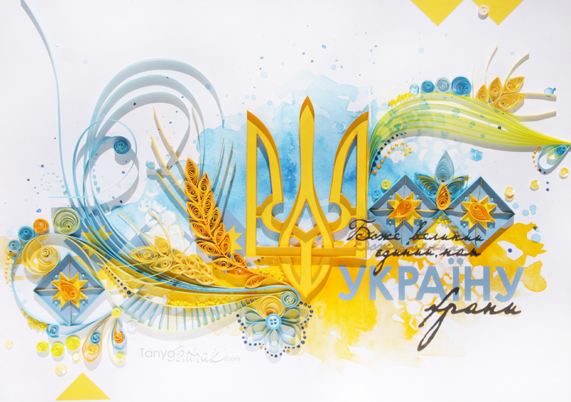 В молитві сила моїх слів,
3. Молись і ти, бо ми - єдині,  
    Молись за тисячі життів…

**Пісня «Боже,великий,єдиний»**

**Учениця.** Нехай запанує мир на нашій рідній землі. Нехай плодоносять медовим нектаром багаті врожаї. Нехай вічно палає любов у кожній родині і кожній сім'ї. Нехай Господь з трепетом розвіє дикі ворожі рої. А нашим воїнам єдине побажання – повертайтеся живими.

**Учень.**  Любіть свою країну,

пам’ятайте її минуле,

творіть щасливе сьогодні

і вірте в краще майбутнє!

**Учениця. Молитва з Богом є розмова,**

**Часто подумки без слів,**

**А Бога Матері Покрова**

**Хай вбереже від ворогів.**

**Від сил кривавих і ворожих,**

**Що нашу землю гнітять знов,**

**Хай буде завжди на сторожі**

**Від Богородиці Покров…**

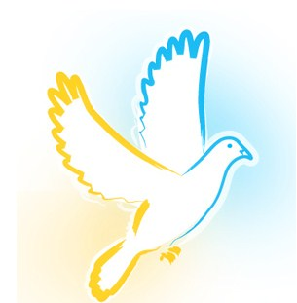

**Хай живе Україна!**

**Слава Україні!**

**Героям Слава!**

